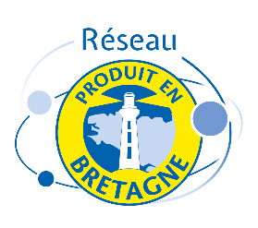
Appel aux dons
Eléments de communication

Et si toutes les communes traversées par le Tro Breizh®
avec Mon Tro Breizh® se mettaient à « lever des pierres » pour dessiner le chemin préféré des Bretons tout autour de la Bretagne ?

La commune de Tréguier est désormais traversée toute l’année par l’itinéraire du Tro Breizh®
développé par l’Association Mon Tro Breizh en lien avec la Région Bretagne et notre Communauté de Communes.

Depuis 2018, ce sont déjà près de 1200 km qui ont été ouverts entre Quimper, Saint-Pol-de-Léon, Tréguier, Saint-Brieuc, Saint-Malo et Dol-de-Bretagne et en 2025, la Bretagne aura retrouvé sa grande itinérance historique, son « Compostelle Pur Beurre ». Sur notre territoire, ce sont des dizaines d’hébergeurs, de restaurateurs, de producteurs, d’artisans, de commerçants, de sites et d’intervenants culturels qui ont été référencés en lien avec les Offices de Tourisme. L’Association Mon Tro Breizh met également en place de l’organisation de séjours, du transport de bagages et édite les Breizh ma Bro® (topo-guides).
Pour matérialiser son appartenance au réseau des communes traversées par le Tro Breizh® avec Mon Tro Breizh®, la commune de Tréguier a souhaité « lever une Pierre ». Cette « Pierre Levée » permettra
aux marcheurs d’identifier notre commune et, à terme, de trouver des renseignements sur nos hébergements, nos commerces et nos services afin de valoriser le tissu économique communal puisque ces « Pierres Levées » seront connectés grâce à des QR Codes.

Cette « Pierre Levée » est en granit de Bretagne car ce projet est aussi développé en lien avec l’UNICEM Bretagne et l’Association Indication Géographique Granit de Bretagne. Ainsi donc, notre « Pierre Levée » racontera aussi l’histoire du granit breton et ce sont bientôt des centaines de « Pierre Levées » partout en Bretagne qui dessineront une Route des Granits épousant l’itinéraire du Tro Breizh® avec Mon Tro Breizh®.

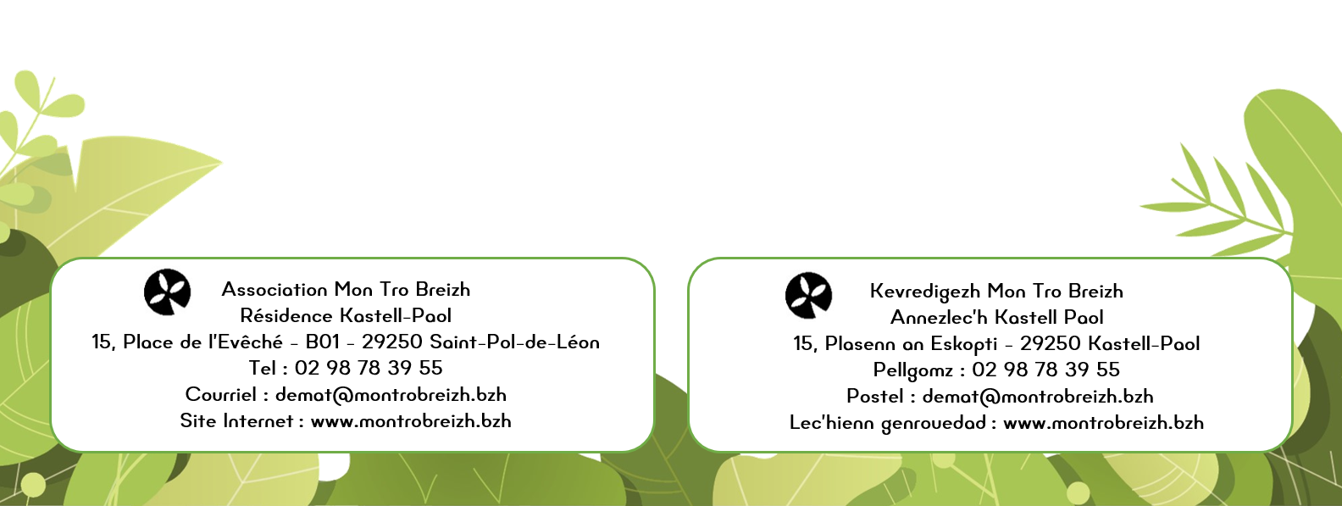

Cette « Pierre Levée » a un coût : 3000 euros (pierre, taille, gravure, transport…). Nous avons fait le choix qu’elle soit financée par du mécénat local.

Vous êtes un particulier ? Une entreprise ? Vous pouvez participer à son financement, vos dons seront défiscalisés par l’Association Mon Tro Breizh reconnue d’intérêt général :

Déposez votre don sur le site de l’Association Mon Tro Breizh :
https://www.montrobreizh.bzh/fr/je-leve-des-pierres/ ou QR Code joint

Envoyez vos dons par courrier à l’aide du formulaire joint à :

Association Mon Tro Breizh
Résidence Kastell-Paol
15, Place de l’Evêché - B01
29250 Saint-Pol-de-Léon

